DIÁRIO DE BORDO:

amanda lombardo fruehauf

Disciplina: Oficina de Educação, 1º semestre de 2019.
Prof. Dr. Marcos Sorrentino

AULA 04/04
Na primeira aula da disciplina de oficina de educação, tivemos a oportunidade de nos apresentar e conhecer todos os colegas da disciplina e para isto o prof. Sorrentino nos conduziu a uma atividade em que cada um teria que falar seu nome e escrever em um papel a formação e uma palavra que nos definisse, nessa atividade já começamos a entender um pouco da história dos outros, além de podermos nos apresentar, já “quebrando o gelo” de uma aproximação de todos. No meu caso, disse que minha formação foi o bacharelado em Agroecologia e agora estou no mestrado em Recursos Florestais, orientador Paulo Pellegrino e uma palavra que me define é: persistência, pois em todas as dificuldades que tive que eu enfrentei consegui superar, aprender e melhorar na busca de atingir meus objetivos ( e este ciclo pela sabedoria e persistência sempre me guia).
Depois o prof. nos conduziu em uma atividade em que tivemos que observar um aos outros, onde fomos percorrendo a sala e olhando o colega a medida que o prof. dizia para onde iríamos olhar, como olhos, orelha, etc. o que fez com que nos aprofundássemos ainda mais em conhecer-nos, o que quebrou ainda mais “o gelo”. E por último Sorrentino fez com que ficássemos um na frente de outro em uma roda, para relatarmos em pouco tempo sobre diversos temas que ele ia falando (onde um falava e o outro escutava), os temas abordados foram diversos desde, mandioca até feminicídio. Essa atividade também foi interessante que pudemos ouvir as ideias de cada colega e para muitos e para mim também ficamos com vontade de durante a discussão do tema poder argumentar junto, surgindo um diálogo.
Por fim, o professor nos orientou para a próxima aula em que teríamos que ler 2 texto e fazermos a autobiografia. Em seguida cada aluno teve que expressar em uma palavra o sentimento que surgiu nessa primeira aula, no meu caso disse: emoção. Pois, realmente me senti acolhida pelo Sorrentino e colegas com todas as dinâmicas durante a aula e estava grata por poder participar de uma disciplina sobre educação.

AULA 11/04
Nesta aula, não estava presente, pois participei de um congresso no Equador, de Geografia da América Latina (EGAL), apresentando um trabalho sobre o Horto Florestas, agora Floresta Estadual Edmundo Navarro de Andrade sobre o problema de incêndios criminosos na área (resumindo o trabalho) e lá aprendi muito com o povo do equador que valorizam muito a agroecologia e os saberes indígenas.
Quando voltei, li com atenção e fiz anotações do texto que o prof. colocou no STOA: O ensino universitário: seu cenário e seus protagonistas, Miguel A. Zabalza que iríamos discutir na próxima aula. Também fiz minha autobiografia, o que achei muito legal, me fez relembrar dos passos que percorri as pessoas que me acompanham na minha trajetória e a meta de concluir o mestrado. Mostrei para o professor depois a autobiografia e ele muito atencioso gostou do resultado e fotos e também do fato de eu dançar balé.

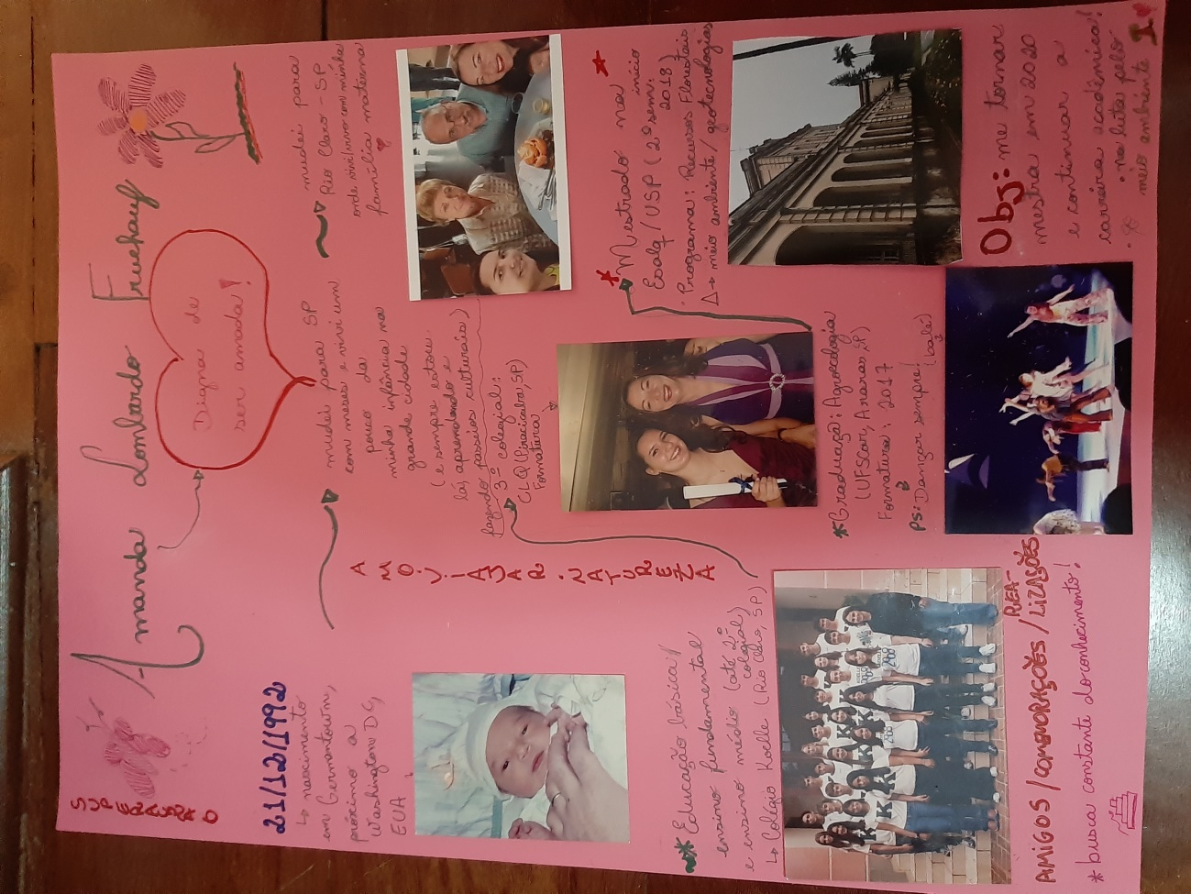

Aula 25/04
Nesta aula, começamos assistindo um vídeo que o professor trouxe de presente, muito interessante sobre educação em uma comunidade africana, onde mostrou os aspectos da educação como, processo educativo, comunicação, didática. Também mostrou que a educação não acontece só de maneira forma, mostrando a importância da educação popular, que pode transformar comunidades e que a educação pode ser transmitida de diversas formas, como teatro e visualizações.
Em seguida fiquei a vontade para compartilhar com a turma uma leitura (um pequeno presente) do teólogo Leonardo Boff, que começa dizendo: “A educação é uma sabedoria, uma paixão e uma arte.” onde se encontra em um prefácio sobre um livro de educação da UNESP: Formação continuado: diálogos entre educadores, que também fiz o fichamento (no STOA).
Depois, fizemos um debate sobre a leitura de Zabalza, em que li a introdução e o 1 capítulo, com o tema: “ A universidade: cenário específico e especializado de formação”, fomos divididos por grupos para discutir o tema e o prof. colocou tópicos na lousa para que cada grupo colocasse uma frase relacionada, os tópicos foram: pedagogia, políticas púbicas, filosofia, estrutura e outros temas. O diálogo sobre o livro, foi muito construtivo e surgiram vários questionamentos importantes em que todos colaboraram para a construção, como: qual a forma de lidar com individualismo? Como construir um meio curricular? (o aluno poderia participar mais dessa construção), Como melhorar o método de aprendizagem? E no âmbito da filosofia, todos discutiram: individualismo x mundo, local x universal e especialização x geral.
Durante a aula também foram passadas notícias de jornais, o que achei interessante, pois nos atualiza sobre a nossa politica em todos aspectos que anda tão problemática. Entre estas notícias, duas de problemáticas ambientais, foran: “Família de secretário da Pesca acumula multas relacionadas a peixe em risco” e outra: “Ministro estuda anular criação de Parque Nacional dos Campos Gerais no PR”.
Na aula da tarde, assistimos a uma palestra muito interessante com o Prof. Gerd Sparovek do GeoLab da ESALQ/USP intitulada: “Ciência e uso do solo: debate sobre o uso e ocupação do solo brasileiro”. O palestrante trouxe a realidade do Brasil de como ocupa o uso do solo, como se encontra o sistema agroalimentar do país, disse que 15% do solo é ocupado pela agricultura e 85% ocupado pela pecuária, assim há uma alta emissão de CO2, causando um aumento no efeito estufa, nos alertou que devemos repensar na dieta, como diminuir o consumo de carne e evitar o desperdício. Procurar um modo de vida mais sustentável que impacta menos o planeta, desviando do capitalismo com produção ilimitada e exponencial. Sua fala causou uma série de perguntas da plateia e em seguida nós alunos da disciplina reunimos com o professor para finalizar a aula, refletimos sobre a palestra o quanto contribui para repensarmos no estilo de vida.
AULA 2/05
Nesta aula, começaram as apresentações dos grupos em que cada um nos apresentou uma aula no período da manhã e a tarde. O grupo 1 (composto por Luan e Isabela), que apresentou de manhã, já tinha colocado no STOA as leituras para desenvolvermos na aula, estes foram: “Educação, agroecologia e bem viver” (o texto que meu grupo leu), “ A relação teoria e prática na educação em Paulo Freire”, “Criar com o outro, o educador do diálogo”. Para discutir sobre os texto, o grupo 1 nos dividiu em pequenos grupos para debater os temas de cada texto e colocar no cartaz sobre as reflexões, discussão de ideias que fomos conversando em grupo, o desafio foi sintetizar todas as colocações no cartaz e com o tempo que o Lua nos restringiu, mas que foi muito importante para nos desenvolvermos a síntese e enquanto isso iam nos oferecendo café, essa atividade, eles explicaram chama de café compartilha que achei muito interessante e foi bem conduzida. Depois o grupo apresentou o plano de ensino que fizeram para a disciplina, Projetos de Educação Ambiental, inclusive eles lecionam nesta disciplina (que era ministrada pelo prof. Sorrentino) e mostraram ser uma disciplina em que há muito diálogo com alunos e preocupação para que desenvolvam um bom projeto. Foi uma aula muito enriquecedora e aprendemos muito com a experiência que eles tiveram porem intimidou um pouco também.
Na parte da tarde foi a apresentação do grupo 2 (Alex, Bárbara, Isabela e Pedro), que trouxe o presente uma crônica de Rubem Alves, gostei bastante, depois apresentaram o tema de sistemas agroalimentar, eles falaram para gente ler um texto também: “Na emerging signature pedagogy for sustainable food systems education”, que achei interessante, pois demonstrou como o sistema alimentar é abordado de forma fragmentada e mostrou um programa de educação de sistema alimentar que está sendo implementado nos Estados Unidos e também gostei da figura do texto que relaciona o sistema com a estrutura de uma árvore em que tudo deve ser ligado, porém também gostaria de ver um texto de alguma iniciativa brasileira. Em seguida mostrara como seria o plano de ensino e plano de aula: “Resolução de Problemas Agroalimetar”, o plano estava bem detalhado, porém ficou um pouco cansativo quando nos mostraram, e a metodologia que seria usada era aprendizado baseado em problemas (PBL), que achei interessante, mas faltou detalhar como seria realizada. O café estava muito bom com comida que compraram diretamente de produtores rurais e o grão de bico feito por Isabela. A aula foi muito densa e faltou melhorar o plano de aula, mas admirei a coragem dos colegas.
AULa 9/05
Na parte da manhã, meu grupo 3, composto por mim, Lukas, Anani e Taisí. Comecei relembrando a aula anterior com memoria e resenha (assim como os outros grupos fizeram) e depois expus como seria a condução da aula, inclusive a urna de opinião em que os colegas poderiam colocar suas opiniões sobre a aula durante toda nossa aula. Em seguida Anani preparou todos para a meditação da montanha, em que falou da história do sábio da montanha, trouxe alguns ensinamentos, como a importância da coragem e enquanto isso, eu fui passando o incenso pela sala (alguns gostaram do incenso e outros não) e quando os alunos abriram os olhos viram que ganharam uma muda de tomate cereja (nosso presente), todos ficaram relaxados e contentes.
Depois começamos as atividades, primeiro foi da bexiga em que cada um escreveu o que pode motivar os alunos nas aulas, depois cada um colocou o papel na bexiga que tiveram que lançar ao alto e pegar outra bexiga do lado para ver o que escreveu (figura 1), cada aluno leu a frase do outro colega e discutiram se concordavam e acrescentaram seus pensamentos, foi muito interessante ver a opinião de cada um e a atividade descontraiu a sala.
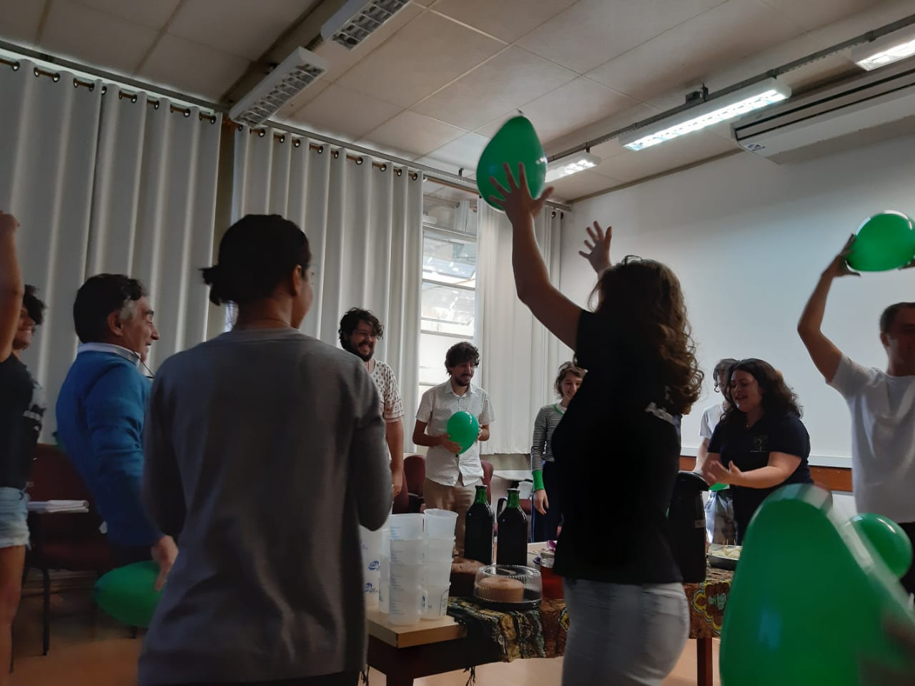
Figura 1: Dinâmica da bexiga.

Depois apresentamos o plano de ensino, para reformular a disciplina “Recursos Florestais e Propriedades Agrícolas”, que já existe para os alunos de graduação de agronomia, mas existem muitos pontos a serem melhorados, como: preconceito de ideologia e ideias de conservação ambiental, dos alunos com alunos (turma vermelha e zul), alunos com professores e professores com alunos. Entao nossa proposta foi quebrar estas barreiras e que as aulas fossem mais interessantes, pois ela é fundamental para a formação dos agrônomos. Penso que fomos bem audaciosos no bom sentido em querer reformular essa disciplina e no plano o professor e alunos deram várias sugestões para melhoras, mas todos acharam bem interessante e necessário a mudança. Por fim, trouxemos a dinâmica do debate em que a classe foi separada em 2 grandes grupos, 1 grupo a favor da adequação ambiental e o outro desfavorável. Os alunos tiveram um tempo para se preparar e depois começou o debate, os 2 grupos se colocaram muito bem nos argumentos, principalmente as pessoas mais competitivas gostaram muito da dinâmica, causou um pouco de polarização dos pensamentos mas depois discutimos como finalizar a dinâmica de modo que haja um consenso. Também fizemos um café com pão de arroz, bolo, frutas e patê que foi bem apreciado. Foi uma ótima aprendizagem que tivemos como conduzir uma aula e depois com as sugestões da urna de opinião e em sala, conseguimos melhorar o plano de aula.
Na aula da tarde, feita pelo Grupo 4 (Elias, Kálita, Lucas e Magda) eles começaram nos entregando um presente que era um papel enrolado como um diploma e um biz, com uma mensagem de Paulo Freire. Em seguida fizeram uma dinâmica nos dividiram em grupo e mostraram uma imagem para cada grupo e nos tínhamos que descrever nossos sentimentos. Depois eles projetaram todas as imagens juntas que formavam uma imagem maior, e discutimos sobre a diferença de ver a imagem fragmentada e ver o todo. A disciplina que o grupo propôs foi: “Diagnóstico e planejamento da recuperação ambiental”, utilizando a pedagogia de projetos mas também o Lucas apresentou outra proposta sobre um ensino que valorizasse as 8 inteligências (mas depois discutimos e com o professor também sugeriu que ou juntassem as ideias ou fizesse 2 planos com as 2 propostas), sobre a pedagogia de projetos, o grupo explicou bem como funciona, dizendo que é importante utilizá-las que é uma cultura do aprender, produz autonomia dos alunos e desenvolve a capacidade técnico – cientifico. A ultima atividade foi passada imagens de natureza e mundo para que nos ajudasse a responder as questões que o grupo passou na lousa: 1. O que é conservação ambiental ? 2. O que é natureza? O que é preservação ambiental ? Por que e para que surgiram essas definições ? A discussão foi interessante e depois discutimos a política atual e como podemos divulgas nossas pesquisas para a população.
AULA 16/05
Na parte da manhã tivemos a apresentação do grupo 5, que infelizmente cheguei atrasada e perdi a dinâmica, mas depois me deram e explicaram como foi a roda de sensações, eu ganhei uma muda de hortelã. Depois discutimos o texto que o grupo colocou no STOA: “Popularização da ciência: uma revisão conceitual”, em que fomos divididos em grupo para ler e depois debater o tema, fiquei com a parte da alfabetização da ciência, depois cada grupo colocou na lousa o que discutiram, os outros temas eram vulgarização científica, divulgação científica e popularização científica.
Depois mostraram o plano de ensino do grupo que buscava a divulgação e popularização da ciência, para isto o grupo mostrou que iria desenvolver metodologias audiovisuais e teatrais para tornar a ciência mais acessível, mostraram até um vídeo que tentava mostrar a ciência de forma mais interativa (porém achei um pouco dispersa, e depois pensamos em como unir a interação com o saber cientifico). Em seguida teve o café que foi muito especial e bem preparado, com PANCS e balas que a Gláucia trouxe do Peru.
A ultima atividade foi para gente apresentar nossa pesquisa de forma sucinta e acessível para todos, e cada um podia fazer da forma que quisesse , achei muito interessante, todos conseguiram, eu tentei fazer uma musica para isto e alguns filmaram, gostaria de filmar depois que estava mais preparada mas não deu tempo, porém a Gabriela falou que filma quando eu quiser .
Na aula da tarde, do grupo 6, a temática foi matemática, começaram com um presente em que foram enchendo de pedras um recipiente de vidro e a Letícia foi perguntando se cabia mais e depois colocou água, foi bem curioso e me trouxe uma sensação de ansiedade para saber se realmente cabiam todas as pedras mas depois com a água trouxe um relaxamento, lembrou o som de uma cachoeira. Depois mostraram o tema da aula: “Ansiedade matemática e transposição didática”, como passar a matemática de uma forma mais “amigável”, lembramos de como cada um vivencio a matemática na escola e depois fizemos uma prancheta para mensurar a altura de uma árvore, foi bem legal a dinâmica. Acredito que o grupo passou bem a ideia, de que o importante para compreender a matemática é saber entender o caminho e não só o pensar no resultado final. O lanche também estava bom. Só fiquei na dúvida de como seriam passadas essas aulas diferenciadas, depois eles explicaram que seriam demonstradas em palestra, mas gostaria de saber de exemplos práticos, como se seria possível a construção de jogos para isto.

AULA 23/05

Nesta aula fizemos uma avaliação da disciplina e relembramos todas as aulas. Depois colocamos na lousa os pontos positivos e negativos das aulas (figura 2) e fiquei a vontade para falar um pouco do livro que minha mãe (Magda Lombardo) escreveu com uma amiga da universidade (Silvia Ortigoza): “No clima do consumo” e me lembrei como a política atual está sendo um retrocesso para questões ambientais e de mudança climática.

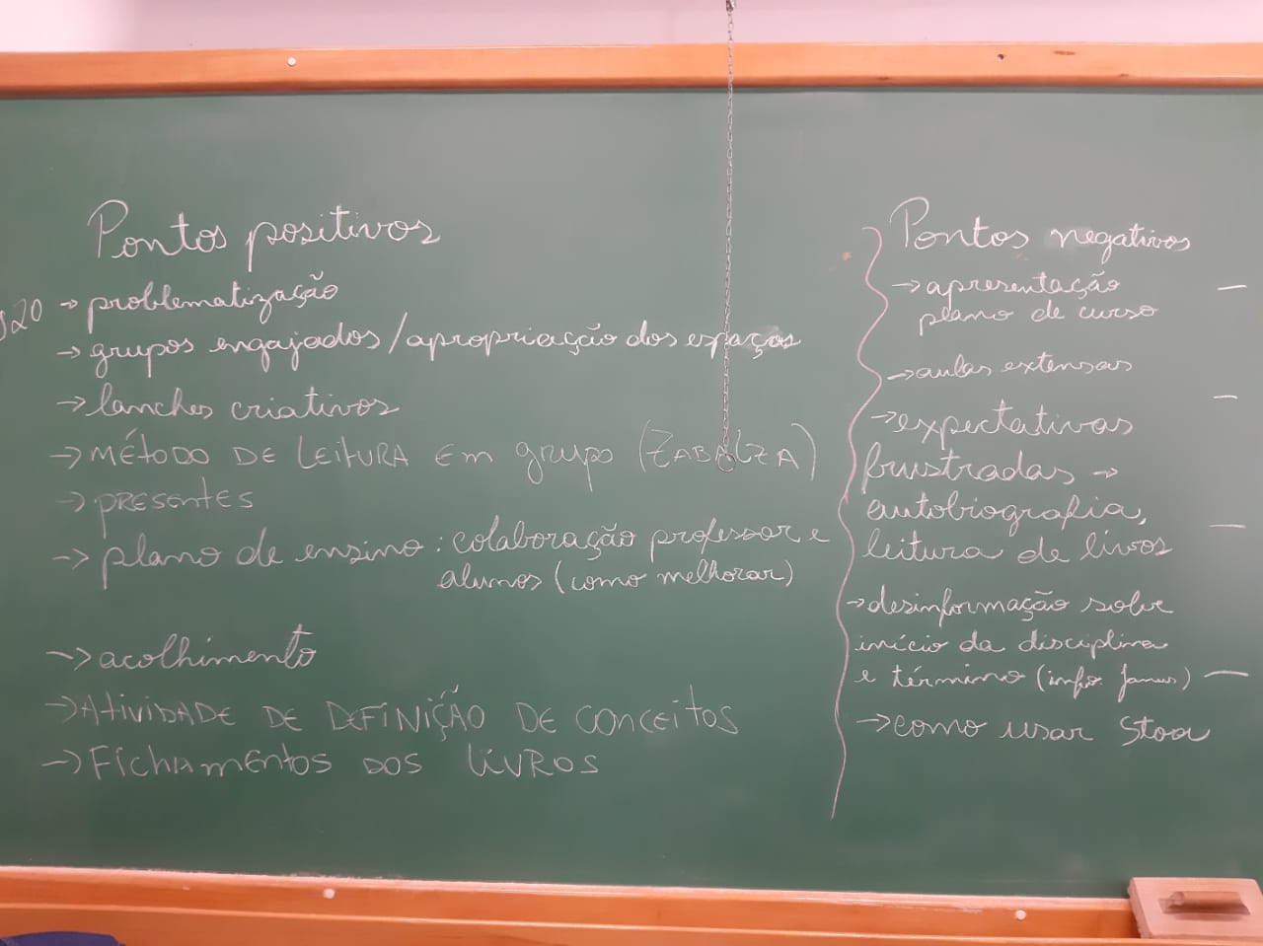

Figura 2: Pontos positivos e negativos da aula.
Terminamos muito bem a disciplina, o professor falou para fazermos uma auto avaliação e avaliar a aula, o professor para compartilharmos no STOA e combinamos um arraiá para celebrar o fim da disciplina e fecharmos para que cada um contribua para a superação do outro.

